Титул

Целью выполнения курсовой работы является получение достаточных знаний по дисциплине “Управление грузовой и коммерческой работой”, приобретение навыков организации работы предприятия по выполнению грузовых и коммерческих операций, прогрессивной технологии перевозок грузов, наилучшему использованию вагонов по времени, грузоподъемности, сохранности перевозимых грузов, применению современных средств вычислительной техники.

Перед началом выполнения курсовой работы студентам рекомендуется ознакомиться с рекомендованной литературой, прослушать установочные лекции, выполнить лабораторные работы, изучить технические средства грузовой работы, прогрессивные способы организации перевозок: маршрутизацию с мест погрузки, использование контейнеров, пакетного способа погрузки и др.

Полученные знания следует использовать при выполнении курсовой работы.

Студент должен уметь объективно оценивать получаемый экономический эффект, осуществлять мероприятия по обеспечению безопасности грузовой работы, сохранности перевозимых грузов и защите окружающей среды. Выполнение курсовой работы способствует закреплению полученных знаний.

ЗАДАНИЕ НА КУРСОВУЮ РАБОТУ

Тема:

«ОРГАНИЗАЦИЯ ГРУЗОВОЙ

И КОММЕРЧЕСКОЙ РАБОТЫ

НА СТАНЦИИ И ПРИМЫКАЮЩИХ К НЕЙ

ПУТЯХ НЕОБЩЕГО ПОЛЬЗОВАНИЯ»

Требуется разработать рациональную систему организации грузовой и коммерческой работы на станции и примыкающих к ней путях необщего пользования с учетом внедрения научной организации, передовых методов труда и рациональной технологии, на основе комплексной механизации и автоматизации процессов.

ИСХОДНЫЕ ДАННЫЕ

1. Схема грузовой станции (см. рис. 1). Грузовая станция расположена в узле в 3 км от сортировочной станции

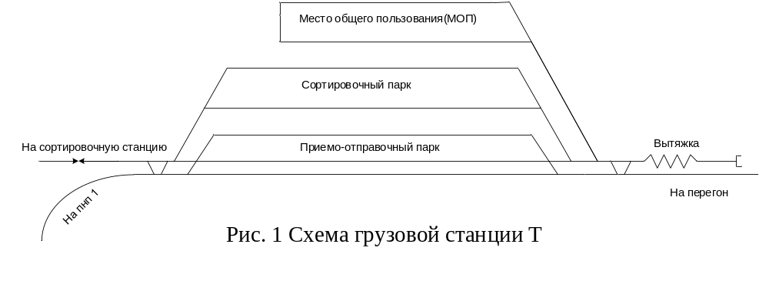

2. Годовой грузопоток станции в тоннах и состав вагонного парка приводится в табл. 1.

Исходные данные для граф 1, 2, 3, 4, 5 принимают по заданию преподавателя из табл. 2, для графы 6 – из табл 3. В табл. 2 приведены данные о годовом грузопотоке по каждому типу груза (числитель – прибытие, знаменатель – отправление груза, тысяч тонн в год).

Таблица 1

Исходные данные
Место нахождения грузового пункта | Порядковый номер груза | Наименование груза | Выгрузка, т | Погрузка, т | Процентное соотношение в парке вагонов
 |  |  |  |  | 4-осные
1 | 2 | 3 | 4 | 5 | 6
Место общего пользования (МОП) |  | Тарно-штучные, повагонные отправки:
Место общего пользования (МОП) | 1.1 | Вискозин (масло минеральное) |  |  | 100%
Место общего пользования (МОП) | 1.2 | Замазки и шпатлевки |  |  | 100%
Место общего пользования (МОП) | 1.3 | Поковки строительные (глухари, ерши, закрепы, скобы, штыри и др.) |  |  | 100%
Место общего пользования (МОП) | 1.4 | Рубероид |  |  | 100%
Место общего пользования (МОП) | 1.5 | Запасные части в деревянных ящиках |  |  | 100%
Место общего пользования (МОП) | 1.6 | Крупа в мешках |  |  | 100%
Место общего пользования (МОП) | 1.7 | Гвозди |  |  | 100%
Место общего пользования (МОП) | 1.8 | Мыло хозяйственное, твердое в ящиках |  |  | 100%
Место общего пользования (МОП) | 1.9 | Плитки керамические глазурованные |  |  | 100%
Место общего пользования (МОП) | 1.10 | Сталь листовая кровельная, в т.ч. оцинкованная |  |  | 100%
Место общего пользования (МОП) | 2 | Контейнеры 20-футовые |  |  | 100%
Место общего пользования (МОП) | 3 | Контейнеры 40-футовые |  |  | 100%
Место общего пользования (МОП) | 4 | Тяжеловесные грузы |  |  | 100%
Путь необщего пользования № 1  (ПНП-1) | 5 | Цемент |  |  | 100%
Путь необщего пользования № 1  (ПНП-1) | 6 | Кокс |  |  | 100%
Путь необщего пользования № 1  (ПНП-1) | 7 | Известняк |  |  | 100%
Путь необщего пользования № 1  (ПНП-1) | 8 | Камень строительный |  |  | 100%
Путь необщего пользования № 1  (ПНП-1) | 9 | Глина |  |  | 100%
Путь необщего пользования № 1  (ПНП-1) | 10 | Щебень |  |  | 100%
Путь необщего пользования № 1  (ПНП-1) | 11 | Песок |  |  | 100%
Путь необщего пользования № 1  (ПНП-1) | 12 | Руда |  |  | 100%
Путь необщего пользования № 1  (ПНП-1) | 13 | Уголь каменный |  |  | 100%
Путь необщего пользования № 1  (ПНП-1) | 14 | Сланцы горючие всякие |  |  | 100%

Таблица 2
Годовой грузооборот в тыс. тонн (прибытие/отправление)
Порядковый номер груза | Данные для всех грузов, кроме 1
2 | 180/200 | 200/250 |  | 150/200 |  | 200/130 |  | 220/110 | 180/225
3 |  |  | 270/110 |  | 170/200 |  | 140/280 |  |  | 220/135
4 | 200/180 | 175/150 | 165/125 | 150/200 | 125/190 | 100/140 | 145/155 | 165/120 | 170/150 | 145/130
5 |  |  |  |  |  |  |  | 0/1460
6 | 0/ 1600
7 |  | 0/1400
8 |  |  | 0/1420
9 |  |  |  | 0/1640 |  |  |  |  |  | 0/1530
10 |  |  |  |  | 0/1700
11 |  |  |  |  |  | 0/1550
12 |  |  |  |  |  |  | 0/1680
13
14 |  |  |  |  |  |  |  |  | 0/1660
 | Данные для груза номер 1
1.1 | 200/0
1.2 |  | 190/0
1.3 |  |  | 180/0
1.4 |  |  |  | 185/0
1.5 |  |  |  |  | 150/0
1.6 |  |  |  |  |  | 175/0
1.7 |  |  |  |  |  |  | 170/0
1.8 |  |  |  |  |  |  |  | 155/0
1.9 |  |  |  |  |  |  |  |  | 185/0
1.10 |  |  |  |  |  |  |  |  |  | 170/0

Таблица 3

Состав вагонного парка
Порядковый  номер груза | Род вагонов | Процентное соотношение в парке вагонов
Порядковый  номер груза | Род вагонов | 4-осные
1.1 – 1.10  4  2  3  6,7,8,9,10,11,12,13,14  5 | Крытые  Платформы универсальные  Платформы фитинговые 60 фут  Платформы фитинговые 80 фут  Полувагоны  Цементовозы | 100  100  100  100  100  100

3. Средства механизации студенты принимают по каждому роду заданных грузов с учетом знаний, полученных из курса «Транспортно-грузовые системы» и данных, приведенных в приложении 1.

4. Вместимость погрузочно-разгрузочных фронтов на путях общего пользования обеспечивает подачу вагонов под выгрузку по прибытии передаточных поездов для средних вагонопотоков.

5. Данные о вместимости погрузочно-разгрузочных фронтов на путях необщего пользования приведены в табл. 4.

Таблица 4

Вместимость грузовых фронтов
Подъездной путь | Грузовой фронт | Погрузка | Выгрузка
Путь необщего пользования № 1 (ПНП-1) | Количество фронтов  Суммарная вместимость фронтов | 2  0,5 состава | 1  1 состав

6. Масса состава маршрута брутто …….. т (см. табл. 5).

7. Состав передаточного поезда …….. вагонов (см. табл. 5).

8. Средняя продолжительность подачи и расстановки по фронтам одной группы вагонов на месте общего пользования, соединение вагонов в группу и ее уборка с места общего пользования …….. мин. Продолжительность подачи маршрута на путь необщего пользования № 1 …….. мин, продолжительность уборки с пути необщего пользования № 1 …….. мин (см. табл. 5).

9. Режим работы мест общего пользования (см. табл. 5):

а) на месте общего пользования с ….. до ….. ч, круглосуточно;

б) на пути необщего пользования № 1 с ….. до ….. ч, круглосуточно;

10. Путь необщего пользования обслуживается локомотивом станции.

11. Маневровую работу круглосуточно выполняют два тепловоза.

Таблица 5
Данные о составах поездов и продолжительности технологических операций
Исходные данные | Предпоследняя цифра учебного шифра
Исходные данные | 1,11,21 | 2,12,22 | 3,13,23 | 4,14,24 | 5,15,25 | 6,16,26 | 7,17,27 | 8,18,28 | 9,19 | 10,20
Масса состава маршрута брутто, т  Состав передаточного поезда, ваг.  Продолжительность подачи и расстановки, соединения и уборки одной группы вагонов на места общего пользования, мин  Продолжительность подачи, уборки вагонов на путь необщего пользования № 1, мин  Режим работы МОП, ч в сутки*  Режим работы пути необщего пользования № 1, ч в сутки* | 3900  44  10  15  24  24 | 4100  43  10  15  24  24 | 3950  42  15  10  24  24 | 4000  42  15  10  24  24 | 4100  40  10  15  24  24 | 3700  42  10  15  24  24 | 4200  41  15  15  24  24 | 4300  40  15  15  24  24 | 3900  42  15  15  24  24 | 4000  41  15  10  24  24
____________________________
* Преподавателям предоставляется право на изменение исходных данных (но не более 30% от общего объема задания на курсовую работу).

СОДЕРЖАНИЕ КУРСОВОЙ РАБОТЫ

Введение

ТЕХНИЧЕСКАЯ ХАРАКТЕРИСТИКА СТАНЦИИ
- Расчет потребности вагонного парка и показателей его использования
  - Определение вагонопотоков по прибытию и отправлению на грузовых пунктах.
  - Установление порядка обеспечения порожними вагонами грузовых пунктов.

1.3. Расчет средней статической нагрузки вагона на станции по отправлению и коэффициента сдвоенных операций.

2. Организация поездопотоков на станции

2.1. Определение количества вагонов в составе отправительского маршрута.

2.2. Расчет числа отправительских маршрутов.

2.3. Расчет числа передач с сортировочной станции на грузовую.

3. Разработка норм для технологического процесса грузовой и коммерческой работы на станции и пути необщего пользования

3.1. Определение количества погрузочно-разгрузочных машин

3.2. Расчет норм времени на выполнение грузовых операций

4. Разработка суточного плана-графика работы станции

4.1.Составление суточного плана-графика ритмичной работы станции и путей необщего пользования.

4.2. Определение эксплуатационных показателей работы станции и пути необщего пользования.

5. Установление порядка информации о грузовой работе, а также организации суточного и сменного планирования грузовой работы станции.

6. Установление порядка приема с пути необщего пользования и сдачи вагонов на пути необщего пользования.

МЕТОДИЧЕСКИЕ УКАЗАНИЯ
К ВЫПОЛНЕНИЮ КУРСОВОЙ РАБОТЫ

Введение
Во введении следует показать роль грузовых станций в перевозочном процессе, а также роль подразделений ЦФТО, ЦМ и ЦД в улучшении клиентоориентированного сервиса в сфере грузовых перевозок, улучшении технологии выполнения грузовых операций и развитии транспортно-грузовых комплексов.
В технической характеристике станции необходимо показать схему грузовой станции, указать назначение парков, количество и специализацию путей, место примыкания пути необщего пользования, перечислить устройства для выполнения маневровой работы, указать количество маневровых локомотивов и районы их работы.

1. РАСЧЕТ ПОТРЕБНОСТИ ВАГОННОГО ПАРКА
И ПОКАЗАТЕЛЕЙ ЕГО ИСПОЛЬЗОВАНИЯ

1.1. Определение вагонопотоков по прибытию и отправлению проводится по объектам грузовой работы с учетом заданного грузооборота (п. 1 исходных данных). Род подвижного состава (крытые, платформы, полувагоны и т.п.) студент принимает из условия наиболее экономичного использования подвижного состава для перевозки заданных грузов (прил. 1 задания).
Суточный расчетный грузопоток по каждому роду груза, с которыми выполняют погрузочно-разгрузочные работы и складские операции на станции, рассчитывают исходя из заданного годового грузооборота отдельно по прибытию и по отправлению:

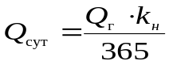, (1.1)

где  - годовой грузооборот по прибытию (отправлению), т;
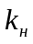 - коэффициент неравномерности прибытия (отправления) грузов (принять =1,05 ÷ 1,2; для зерна =3).
Количество вагонов, необходимых для обеспечения суточной погрузки заданных вагонов, и количество вагонов, прибывающих за сутки на станцию под выгрузку, определяют по формуле:
(1.2)
тн4
сут
сут
=
Р
Q
n

где 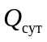- объем суточной погрузки или выгрузки, т;
- техническая норма загрузки 4-осных вагонов с заданным грузом [5], прил. 1,2.
тн4
Р

П р и м е р ы
1. Подсчитать количество вагонов для погрузки тарно-штучных грузов (повагонные отправки), перевозимых в 4-осных вагонах, при годовом грузообороте по прибытию 657 тыс. т. Техническая норма загрузки (средневзвешенная) 54 т (прил. 1).

Q_{cут}=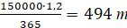

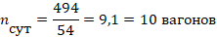
2. Определить количество полувагонов при погрузке 1990 тыс. т угля в год. Средняя загрузка одного вагона равна 69 т.
Q_{cут}=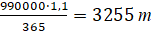

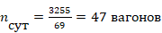

1.2. Обеспечение пунктов погрузки порожними вагонами производят на основании табл. 1.1 с учетом проведенных выше расчетов по определению потребности вагонов.
На основе анализа суточного вагонопотока устанавливают объем работы грузовых фронтов, определяют недостаток или избыток порожних вагонов по каждому из них и по станции в целом. Далее решают вопрос о том, куда следует направлять избыток порожних вагонов или откуда поступают недостающие вагоны под погрузку (принимается по указанию преподавателя).
Например, из табл. 1.1 видно, что все пункты на МОП обеспечены порожними вагонами из-под выгрузки соответствующих грузов. Излишек 10 крытых вагонов отправляют со станции порожними, и 12 порожних платформ отправляют по заявке клиента. На ПНП- 87 вагонов поступят на станцию порожними.

Таблица 1.1
Движение вагоно и грузопотока на станции
Погрузочно-выгрузочный пункт | Груз | Тип вагона | Выгрузка |  | Погрузка |  | Баланс |  | Порядок обеспечения порожними вагонами
Погрузочно-выгрузочный пункт | Груз | Тип вагона | , тонн | 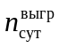, вагонов | , тонн | 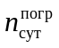, вагонов | поступление (недостаток) | отправление (излишек) | Порядок обеспечения порожними вагонами
1 | 2 | 3 | 4 | 5 | 6 | 7 | 8 | 9 | 10
МОП | 1. Тарно-штучные повагонные отправки  2. Контейнерные грузы  3. Тяжеловесные грузы | кр.  конт.  Ф.пл  платф. | 494  693  600 | 10  22  12 | -  700  – | -  22  – | –  –  – | 10  –  12 | Отправление по заявке клиента  –׀׀–  Отправление по заявке клиента
Итого по МОП |  |  | 1787 | 44 | 700 | 22 | – | 22
ПНП- 1 | 1. Уголь | п/в | - | - | 3255 | 47 | 47 | – | Поступление согласно заявки
Итого по ПНП |  |  | - | - | 3255 | 47 | 47 | –
Всего по станции |  |  | ∑  1787 | ∑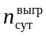  44 | ∑  3955 | ∑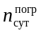  69 | 47 | –

1.3. Средняя по станции статическая нагрузка может быть определена по формуле:

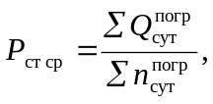 (1.3)

где 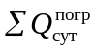- количество грузов всех наименований, погруженных на станции за сутки, т
(итог гр. 6 табл. 1.1);
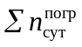 - количество вагонов, загружаемых всеми грузами на станции за сутки (итог гр. 7 табл. 1.1).
Коэффициент сдвоенных операций определяют по формуле:

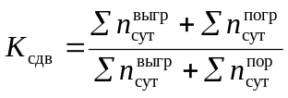, (1.4)

где 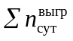- суточная выгрузка на станции, вагонов;
- суточная погрузка на станции, вагонов;
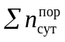 - количество порожних вагонов, поступающих на станцию под погрузку по регулировочному
плану за сутки, вагонов.
Для примера, используя данные табл. 1.1, можно записать:

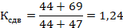

Вычисленные показатели характеризуют эффективность использования вагонного парка на станции.

2. ОРГАНИЗАЦИЯ ВАГОНОПОТОКОВ НА СТАНЦИИ

В соответствии с [1] массовые грузы (уголь, руда, кокс, нефтеналивные, хлебные грузы, стройматериалы, минеральные удобрения и др.), предъявляемые ежесуточно к перевозке в большом объеме, должны, как правило, отправляться маршрутами.
По заданию с пути необщего пользования отправляют (и прибывают) именно массовые грузы. Поэтому суточный вагонопоток пути необщего пользования следует организовать в маршруты.

2.1. Определение количества вагонов в составе отправительского маршрута по отправлению и прибытию следует проводить по формуле:

, (2.1)
(
)
в4
тн4
бр
марш

с
+
=
Q
Р
Q
m

где 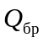- масса состава маршрута брутто (см. п. 3 задания), т;
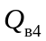- масса тары соответственно 4-осных вагонов, т;
- техническая норма загрузки 4-осных вагонов, т.
тн4
Р

В расчетах можно использовать массу тары вагонов приведенных в табл. 2.1.

2.2. Расчет числа отправительских маршрутов за сутки проводят по формуле:

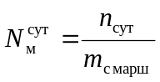, (2.2)

где 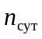- количество вагонов за сутки.
Полученное на основе расчета количество составов из груженых и порожних вагонов, как по прибытии, так и по отправлению должно быть округлено до целого числа.
Прибывающие маршруты назначением на пути необщего пользования подаются, как правило, целыми составами при наличии выставочных путей независимо от вместимости фронтов погрузки и выгрузки.

Таблица 2.1
Сведения о вагонном парке
Род вагонов | Масса тары, т (4-осные)
Крытый  Платформа  Полувагон  Зерновоз | 26,7  21,2  23,75  24

Порожний вагонопоток, поступающий на пути необщего пользования и отправляемый с них, следует, как правило, порожними маршрутами через сортировочную станцию узла.
П р и м е р ы
Определение количества вагонов в составах маршрутов для грузов, указанных в табл. 1.1. Масса поезда т:
с углем ваг.
Определение числа маршрутов:
с углем

2.3. Расчет числа передач с сортировочной станции на грузовую. Вагонопоток поступающий под выгрузку на МОП (кроме маршрутных отправок), прибывает на станцию передаточными поездами. Зарождающийся вагонопоток после погрузки (кроме маршрутных отправок) и последующего накопления отправляют также передаточными поездами, обращающимися между грузовой и сортировочной станциями узла.
Число передач определяют по формуле:

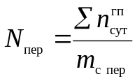, (2.3)

где 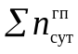 - суммарное количество немаршрутных груженых и порожних вагонов, поступающих на грузовые фронты (МОП) за сутки, или немаршрутных погруженных и освободившихся после выгрузки на грузовых фронтах за сутки;
 - состав передаточного поезда (см. п. 4 задания).
Число передаточных поездов с гружеными и порожними вагонами определяют, как по прибытию, так и по отправлению. Передаточные поезда по прибытию подлежат расформированию и сортировке по грузовым фронтам.

П р и м е р
Определение количества передаточных поездов по прибытию и отправлению. Состав передаточного поезда – 44 вагонов, остальные исходные данные показаны в табл. 1.1.
По прибытию: поезд.
По отправлению: поезд.

Разложение состава передаточного поезда по прибытии и отправлении приводят в виде табл. 2.3.

Таблица 2.3
Разложение состава передаточного поезда по прибытию
Грузы, поступающие в составах передаточных поездов | Количество вагонов  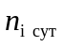 | Фактическое разложение составов передаточных поездов
Грузы, поступающие в составах передаточных поездов |  | 3605
Тарно-штучные  Контейнерные  Тяжеловесные грузы | 10  22  12 | 10/0  22/0  12/0
Всего вагонов в составе | 44 | 44/0
Таблица 2.4
Разложение состава передаточного поезда по отправлению
Грузы, поступающие в составах передаточных поездов | Количество вагонов | Фактическое разложение составов передаточных поездов
Грузы, поступающие в составах передаточных поездов |  | 3606
Тарно-штучные  Контейнерные  Тяжеловесные грузы | 10  22  12 | 0/10  22/0  0/12
Всего вагонов в составе | 44 | 22/22

- РАЗРАБОТКА ТЕХНОЛОГИЧЕСКОГО ПРОЦЕССА ГРУЗОВОЙ И
КОММЕРЧЕСКОЙ РАБОТЫ НА СТАНЦИИ
И ПУТИ необщего пользования

3.1. Принятие типов и расчет количества погрузочно-разгрузочных машин на выполнение грузовых операций с вагонами осуществляется для каждого грузового фронта. При расчете следует учитывать, что погрузочно-разгрузочные машины на МОП используются для погрузки (выгрузки) не только вагонов, но и автомобилей.
Выбор типов погрузочно-разгрузочных машин проводится студентом из курса «Комплексная механизация и автоматизация погрузочно-разгрузочных работ».
Количество погрузочно-разгрузочных машин для грузового фронта на МОП для выполнение грузовых операций определяют по формуле:

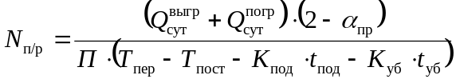; (3.1)

где - суточная выгрузка на грузовом пункте, т;
- суточная погрузка на грузовом пункте, т;
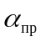 - коэффициент, учитывающий долю погрузочно-разгрузочных работ по прямому варианту «автомобиль – вагон» и «вагон – автомобиль»; этот коэффициент можно принять в диапазоне 0,2 – 0,5;
 - продолжительность работы грузового пункта за сутки, ч (см. п. 9 задания);
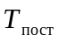- постоянные перерывы в работе грузового пункта, исходя из режима работы (прием и сдача смен, обеденные перерывы и т.п.; при круглосуточной работе =4 – 5 ч.);
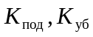 - количество подач и уборок вагонов с грузового пункта за сутки (можно принять равным числу передаточных поездов за сутки);
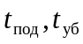 - продолжительность подачи и уборки вагонов на грузовой пункт, ч. (см. п. 8 задания);
- техническая производительность погрузочно-разгрузочной машины, т/ч (прил. 1);
Количество погрузочно-разгрузочных машин для грузового фронта на пути необщего пользования для выполнение грузовых операций определяют по формуле:

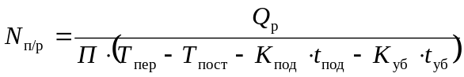; (3.2)

где 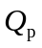 - суточный грузооборот грузового пункта, 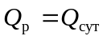 т;

3.2. Расчет норм времени на выполнение грузовых операций с вагонами осуществляется для каждого грузового фронта. Нормы времени на выполнение грузовых операций с группой вагонов в мин. определяют по формулам:

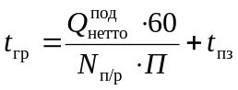, (3.3)

где  - масса груза в подаваемой группе вагонов, т.
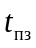 - время на выполнение подготовительных и заключительных операций с группой вагонов, мин. (принимается из [4] и прил. 1).

; (3.4)

где 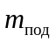 - количество вагонов в подаваемой группе (принимается по разложению состава передаточного поезда);
 - техническая норма загрузки, т.
Для маршрутных отправок:

, (3.5)

где 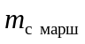 - количество вагонов в составе маршрута.
П р и м е р ы расчетов по определению 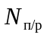 и 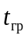 для тарно-штучных грузов (повагонные отправки) и железобетонных изделий. Исходные данные - таблица 1.1 и прил. 1.
Для тарно-штучных грузов (повагонные отправки). Механизация – аккумуляторные погрузчики.
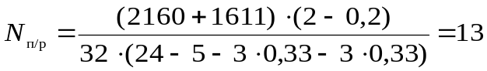 ак. погруз.;
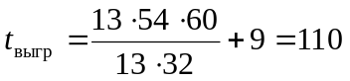 мин.;
Для железобетонных изделий. Механизация – 2-консольный козловой кран грузоподъемностью 10 т, ширина пролета 16 м.
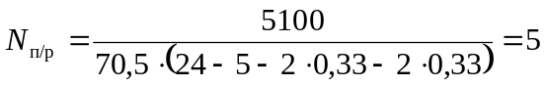 кранов;
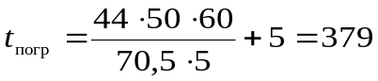 мин.= 6,32 ч на один маршрут.
Рассчитанные нормы времени используются для разработки графиков технологического процесса обработки групп вагонов и целых маршрутов, а также для составления суточного плана-графика работы станции и пути необщего пользования. Рекомендуется все расчеты по определению числа погрузочно-разгрузочных машин и норм времени на грузовые операции по пунктам погрузки и выгрузки свести в таблицу, форму которой студент устанавливает самостоятельно.

4. Разработка суточного плана-графика работы станции

4.1. Составление суточного плана-графика ритмичной работы станции и пути необщего пользования. На суточном плане-графике работы станции и пути необщего пользования графически изображается работа станции по обработке всех поездов, перерабатываемых на станции, работа с местными вагонами.
Целью плана-графика является увязка работы всех подразделений станции, снижение до минимума межоперационных интервалов, установление загрузки отдельных элементов станции, маневровых локомотивов и установление норм простоя вагонов.
До составления суточного плана-графика необходимо изучить принятую схему станции и технологию работы грузовых станций, изложенную в [6,7].
Суточный план-график рекомендуется выполнять на белой бумаге с масштабом времени 3 см, соответствующим одному часу.
При составлении сетки графика включить в нее следующие устройства станции:
парк приема и отправления (ППО) с четырьмя путями;
вытяжки;
парк сортировки (СП) с количеством сортировочных путей, соответствующих числу грузовых пунктов на месте общего пользования (МОП), и дополнительно 1 – 2 пути для накопления составов;
МОП с пунктами погрузки и выгрузки по числу складов грузовой работы;
соединительные пути на пути необщего пользования;
пути необщего пользования ПНП с выгрузочными, погрузочными путями.
Внизу сетки графика необходимо указать работу маневровых локомотивов. На технические операции, выполняемые на станции с составами и группами вагонов, рекомендуется принять следующие нормы в соответствии с [6]:
обработка по прибытии передаточного поезда, подлежащего расформированию – 30 мин.;
обработка маршрута, прибывшего для подачи на путь необщего пользования – 40 мин.
расформирование состава на вытяжке – 25 мин.;
формирование состава на вытяжке – 25 мин.;
обработка поезда своего формирования по отправлению (передаточного) – 30 мин.; то же для маршрута по отправлению - 40 мин.;
Время на подачу, уборку, перестановку составов задано в п. 8 задания.
Расписание прибытия и отправления маршрутов и передаточных поездов устанавливается студентом, исходя из ритмичной работы станции и путей необщего пользования.
Перед началом и после окончания каждого технологического элемента могут возникать простои вагонов в ожидании операции.
При обработке местных вагонов, прибывающих и отправляемых маршрутными отправками не выполняются операции: расформирование и формирование состава, накопление вагонов в СП. Таким образом, прибывшие вагоны после осмотра в ППО подаются на грузовой пункт. После окончания грузовых операций вагоны убирают на путь ППО.
Каждую операцию показывают в соответствии с принятыми в табл.4.1 условными обозначениями в заданном масштабе времени. Фрагмент суточного плана-графика работы станции с использованием примерных норм времени из табл.4.1 представлен на рис. 4.1.
При оформлении графической части на лист должно быть нанесено:
название графика;
схема станции;
ФИО студента, учебный шифр;
условные обозначения.
Указания по разработке и построению суточного плана-графика работы станции и пути необщего пользования приведены в [2,6, 7].

Таблица 4.1

Условные обозначения для составления суточного плана-графика
Элемент  графика | Операция | Условное  обозначение | Норма времени
Парк приема-отправления  ППО | Операции по прибытию , включая технический и коммерческий осмотр вагонов  Занятость стрелок в горловине станции: по прибытию, отправлению |   , | См.выше  5
Маневровая  вытяжка | Расформирование состава поезда  Формирование |    | 25  25
Сортировочный парк  СП | Сортировка вагонов (подборка в группы)  Накопление вагонов |    | 25  По факту
Подача и  уборка вагонов на пункты  выгрузки/погрузки | Подача  Уборка |    | По заданию  По заданию
МОП, ПНП  пункты выгрузки и погрузки | Выгрузка  Погрузка  Перестановка вагонов  из-под погрузки  из-под выгрузки |      | по  расчету  10
Пути станции | Холостой ход локомотива |  | 10
 | Простой в ожидании операции | 
Пути станции, пункты выгрузки и погрузки | Обозначение состояния вагонов:  числитель – груженые  знаменатель – порожние | 0/9

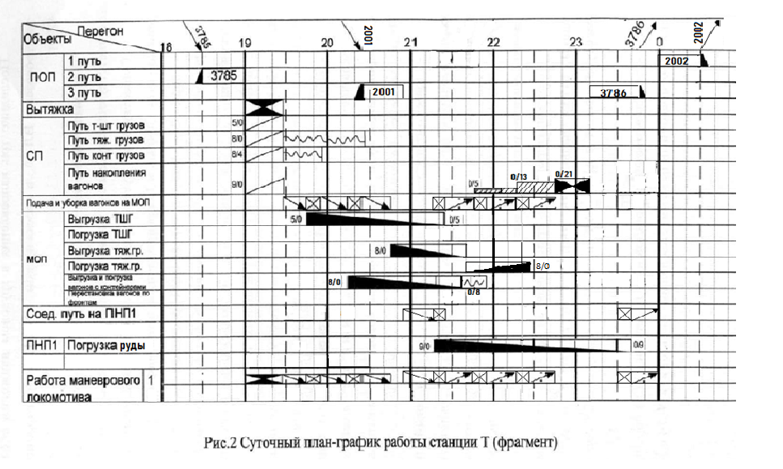

Рис. 4.1 Фрагмент суточного плана графика

4.2. Определение эксплуатационных показателей работы станции и пути необщего пользования.
На основании суточного плана-графика определяют нормы времени простоя местных вагонов на станции и для пути необщего пользования. Расчет простоя вагонов определяют на основании выполненного суточного плана-графика.
Простой местного вагона по станции определяют по формуле:

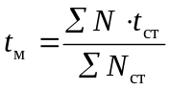, (4.1)

Норму времени нахождения вагона под одной грузовой операцией определяют по формуле:

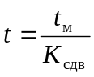 , (4.2)

где 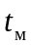- средний простой вагона на станции, ч. (определяется делением суммы вагоно-часов на количество вагонов, участвующих в грузовых операциях);
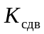- коэффициент сдвоенных грузовых операций (определен ранее).

Таблица 4.1
Простой местного вагона по станции
Номер  поезда | Время |  |  | Простой  в часах | Количество вагонов | Вагоно-часы простоя
Номер  поезда | прибытия | отправления |  | Простой  в часах | Количество вагонов | Вагоно-часы простоя
1 | 2 | 3 |  | 4 | 5 | 6
3601/3602 | 18:30 |  | 23:45 | 5,25
Итого по станции |  |  |  |  | 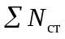 | 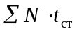

Определение загрузки станционного локомотива:

, (4.4)

Где - - общее количество локомотиво–минут, затрачиваемых за сутки на обработку местных вагонов на станции и пути необщего пользования;
α - коэффициент, учитывающий возможные перерывы в использовании локомотива из-за враждебных передвижений, = 0,93;
Тпост - время на экипировку маневрового локомотива и смену бригад в минутах за сутки (задается преподавателем).
Вагонооборот станции – сумма прибывших и отправленных вагонов за сутки. Рассчитывается:
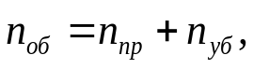 (4.5)

где: 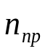 - количество прибывших вагонов за сутки (выгрузка + недостаток порожних), ваг;
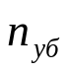- количество убывших вагонов за сутки (погрузка + избыток порожних), ваг.

Таблица 4.2 Основные показатели станции «Т»
№ п/п | Показатели | Единицы измерения | Значения
1 | 2 | 3 | 4
1 | Вагонооборот | ваг | 608
2 | Выгрузка | ваг | 56
3 | Погрузка | ваг | 86
4 | Коэффициент сдвоенных операций | - | 1,24
5 | Статическая нагрузка | т/ваг | 60,42
6 | Простой местного вагона | час | 9,62
7 | Простой вагона, приходящийся на одну грузовую операцию | час | 7,75
8 | Коэффициент использования локомотива | - | 0,48

4. Порядок организации информации о грузовой работе, а также суточного и сменного планирования изложен в [7].

5. Установление порядка приема с пути необщего пользования и сдачи вагонов на пути необщего пользования проводится в соответствии с указаниями, приведенными в [7].
6. Теоретический раздел по заданию преподавателя

Оформление курсовой работы

Курсовая работа состоит из пояснительной записки и графической части.
Пояснительную записку пишут на одной стороне листа бумаги формата А4 с обязательным оставлением полей слева – 30 мм, сверху и снизу по 20 мм, иллюстрируют графиками, таблицами, схемами.
Материал пояснительной записки располагают в такой последовательности:
Титульный лист
Задание на курсовую работу
Содержание
Введение
Основной текст пояснительной записки
Заключение
Список использованной литературы
Таблицы приводятся в пояснительной записке по тексту.
Чертежи выполняют с соблюдением требований ГОСТа (ЕСКД).
Все листы, начиная с титульного, последовательно нумеруют (на титульном листе номер не ставится).
Разделы пояснительной записки нумеруются арабскими цифрами.
Введение и заключение не нумеруются.
Суточный план-график рекомендуется выполнять на бумаге формата А1. В тексте следует ссылаться на использованную литературу.
При защите курсовой работы от студента требуется обоснование всех проведенных расчетов и выводов, эффективности применения принятой технологии работы и использования технических обустройств станции.
Работа является самостоятельным решением инженерных вопросов под руководством преподавателя. В целях успешного выполнения курсовой работы проектирование необходимо вести равномерно в течение времени, отведенного учебным планом, своевременно пользуясь консультациями руководителя.

ПРИЛОЖЕНИЕ 1

Примерные данные о механизации погрузочно-разгрузочных работ с вагонами
(для выполнения курсовой работы)

Груз | Род вагона | Загрузка  вагонов, т |  | Вид  грузовых операций | Механизация погрузочно-разгрузочных работ | Производительность,  т/ч | Время подг. и закл. опер., мин
Груз | Род вагона | 4-осных | 8-осных
1 | 2 | 3 | 4 | 5 | 6 | 7 | 8
Тарно-упаковочные грузы (повагонные отправки):  Крупа в мешках  Фанера  Овощи в мешках  Кирпич  Апатитовый концентрат в мешках  Карбамид  Суперфосфат в мешках | кр.  –׀׀–  –׀׀–  –׀׀–  пл.  кр.  –׀׀–  –׀׀– | 54  68  41  48  66  64  70  64 | –  –  –  –  –  –  - | В.П.  –׀׀–  –׀׀–  –׀׀–  В  П  П | Электропогрузчик ЭП-205 г.п. до 2 т  –׀׀–  –׀׀–  –׀׀–  2-консольный козловой кран г.п. 10 т пролетом 16 м  Электропогрузчик ЭП-205 г.п. до 2 т  –׀׀–  –׀׀– | 42,5  42,5  –׀׀–  –׀׀–  70,5  42,5  –׀׀–  –׀׀– | 9  –׀׀–  –׀׀–  –׀׀–  5  9  –׀׀–  –׀׀–

Окончание прил. 1

1 | 2 | 3 | 4 | 5 | 6 | 7 | 8
Азотные удобрения в мешках  Контейнеры  20 футовые  40 футовые  Тяжеловесные грузы весом одного места 3001-6000 кг  Ж.-б. изделия  Доски  Лес  Камень  Каменный уголь  Песок строительный  Кокс  Торф  Сланцы  Руда  Щебень, гравий  Навалочные грузы: (уголь, песок и др.)  Прокат черных металлов  Навалочные грузы: (уголь, щебень, песок, гравий) на грузовом дворе станции  Зерно  Цемент  Глина | кр.  60 фут пл.  80 фут пл.  пл.  пл.  пв  пв  пв  пв  пв  пв  тв  пв  пв  пв  пв  пл.  п/в  зв  цв  –׀׀–  п/в | 64  42  50  50  50  52  50  70  –׀׀–  57  50  58  69  69  –׀׀–  –׀׀–  –׀׀–  66  69  64  67  –׀׀–  52 | –  –  –  –  –  –  –  –  –  –  –  –  –  –  –  –  –  –  –  –  – | П  В, П  –׀׀–  –׀׀–  –׀׀–  В  П  –׀׀–  –׀׀–  –׀׀–  –׀׀–  –׀׀–  П  –׀׀–  –׀׀–  –׀׀–  В  В.П.  В  В.П.  ВП  В.  П.В. | Электропогрузчик ЭП-205 г.п. до 2 т  контейнерный кран:  для 20 - футовых контейнеров г.п.20 т  Ричстакер  2-консольный козловой кран г.п. 10 т пролетом 16 м  –׀׀–  –׀׀–  –׀׀–  Кран стреловой с навесным грейфером, емкость ковша 1,5 м³**  –׀׀–  –׀׀–  Кран стреловой с навесным грейфером, емкость ковша 1,5 м³**  –׀׀–  –׀׀–  –׀׀–  Машина С-492***  Мостовой кран г.п.10 т  Повышенный путь, оснащенный козловым краном с вибратором и люкозакрывателем  Приемный бункер с норией (погрузочный бункер)  Пневмоустановка, винтовой пневмонасос ТА-53  Пневмокамерный насос ПКН-19  Перегружатель с грейфером | 42,5  181,6  232,6  70,5  70,5  66  131  65,7  75  88,8  75  88,8  88,8  65,7  350  62  400  350  100  160  120 | 9  5  –׀׀–  –׀׀–  –׀׀–  18  18  5  –׀׀–  –׀׀–  –׀׀–  –׀׀–  5  –׀׀–  –׀׀–  –׀׀–  –׀׀–  5  5  5  5  9  9  5

Условные обозначения:
В - выгрузка пл. - платформа з - в - зерновоз
П - погрузка к - з - контейнеровоз т - в - торфовоз
кр - крытый п/в - полувагон ц - в - цементовоз

** - при объеме ковша грейфера 2,0 м³ производительность увеличивается на 10 %, при 2,5 м³ - на 20 %;
*** - производительность дана в м³/ч, перевод в т/ч осуществляется через объем массы (щебень - 1,7 Т/м³, песок - 1,5 Т/м³, уголь - 1,8 Т/м³, кокс - 0,4 Т/м³).

ПРИЛОЖЕНИЕ 2
Технические нормы загрузки крытых вагонов
Груз | Объем кузова, м³
Груз | 120
Вискозин (масло минеральное) | 50
Замазки и шпатлевки | 47,0
Поковки строительные (глухари, ерши, закрепы, скобы, штыри и др.) | 70,0
Рубероид | 50,0
Запасные части в деревянных ящиках | 63
Крупа в мешках | 68
Гвозди | 70,0
Мыло хозяйственное, твердое в ящиках | 63,0
Плитки керамические глазурованные | 65,0
Сталь листовая кровельная, в т.ч. оцинкованная | 70,0

Р Е К О М Е Н Д У Е М А Я Л И Т Е Р А Т У Р А

1. Устав железнодорожного транспорта РФ. – М., 2003.
2. О р л о в А.М., И в а н к о в а Л.Н., П о д о р о ж к и н а А.В. Транспортно – грузовые системы: Уч.пос.-М.: МИИТ, 2022.
3. Правила перевозок грузов железнодорожным транспортом. Сборник – книга 1, 2003.
4. Межотраслевые нормы на погрузку, разгрузку вагонов, автотранспорта и складские работы Постановление Минтруда РФ от 17.10.2000 N 76
5. Типовой технологический процесс работы грузовой станции и межгосударственной передаточной станции ОАО «РЖД». Распоряжение ОАО «РЖД» №2829р 2015г.
6. Г о л у б к и н Б.П. Управление грузовой и коммерческой работой, грузоведение: Уч. пос. –М.: МИИТ, 2010
7. Г о л у б к и н Б.П. Грузоведение: Учебно-метод. центр по образованию на ж.-д. трансп., 2010.

